F3.7.1
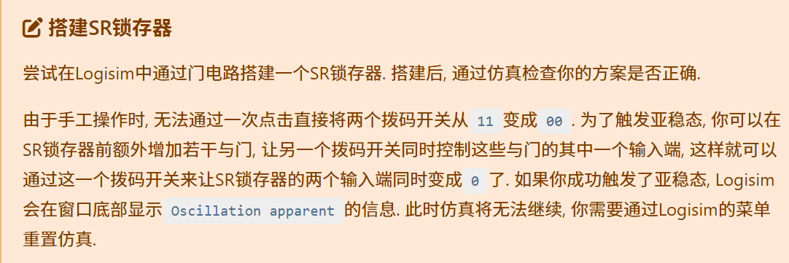
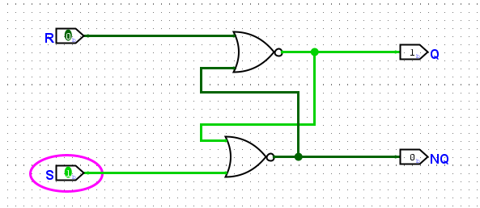
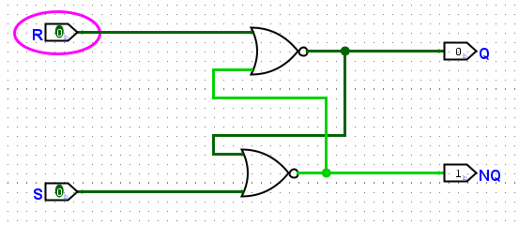
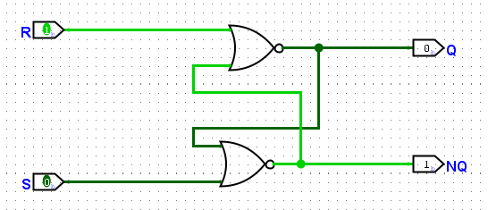

F3.7.2

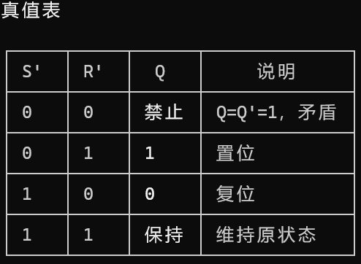
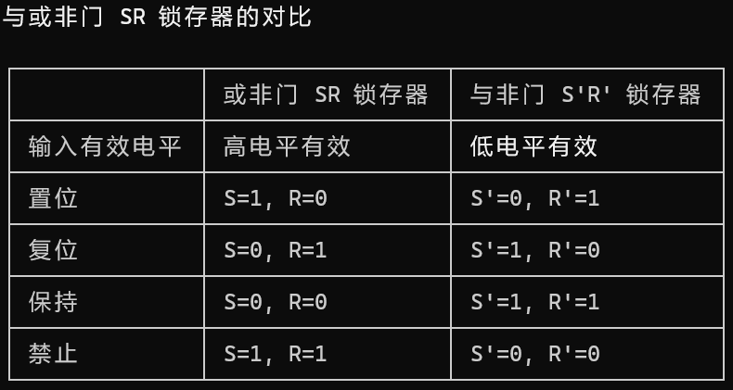

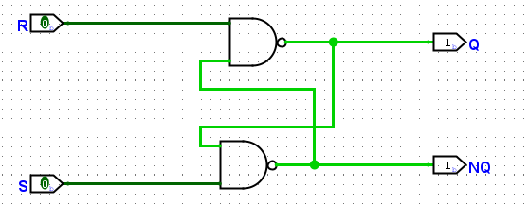
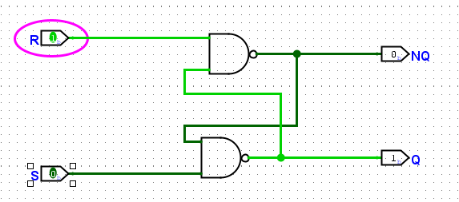
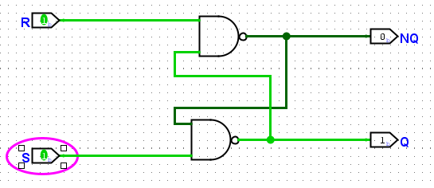
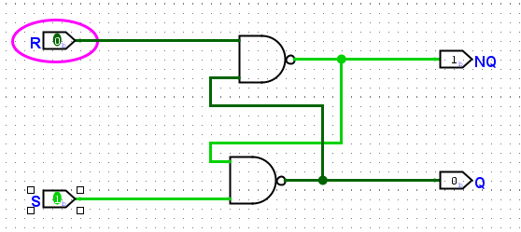
F3.7.3
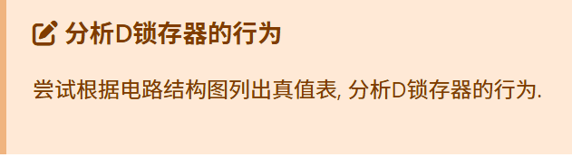
真值表
WE | D | Q
0 | 0 | 保持原态
0 | 1 | 保持原态
1 | 0 | 0
1 | 1 | 1

简化表达式
WE=1: Q = D (透明模式)
WE=0: Q = Q_前 (锁存模式)
F3.7.4

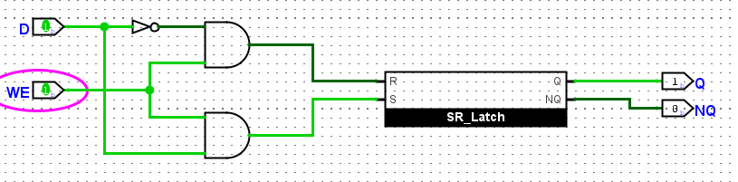
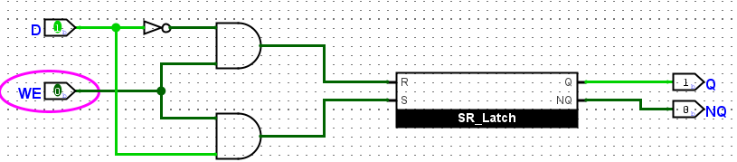
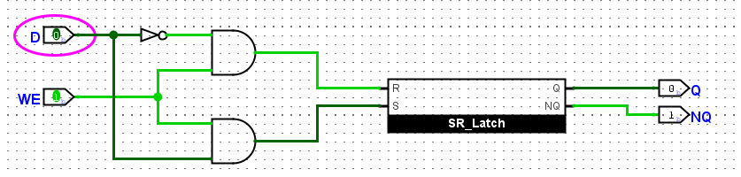
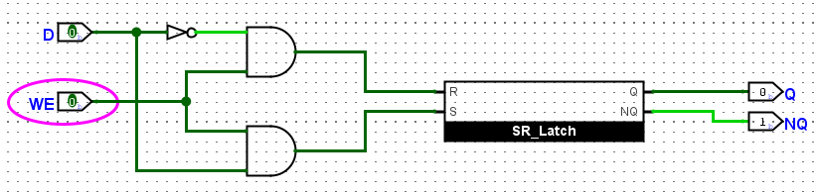

F3.7.5
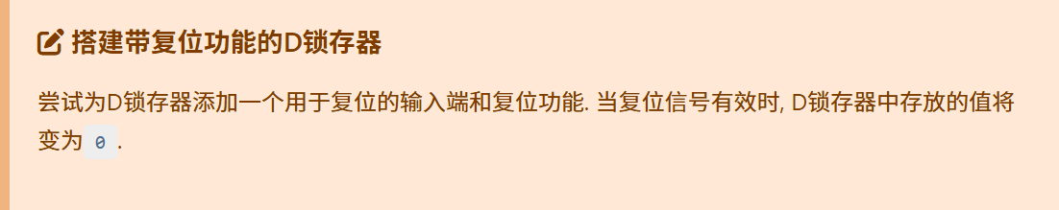
真值表
RST | WE | D | S | R | Q
1 | X | X | 0 | 1 | 0
0 | 0 | X | 0 | 0 | STAY
0 | 1 | 0 | 0 | 1 | 0
0 | 1 | 1 | 1 | 0 | 1

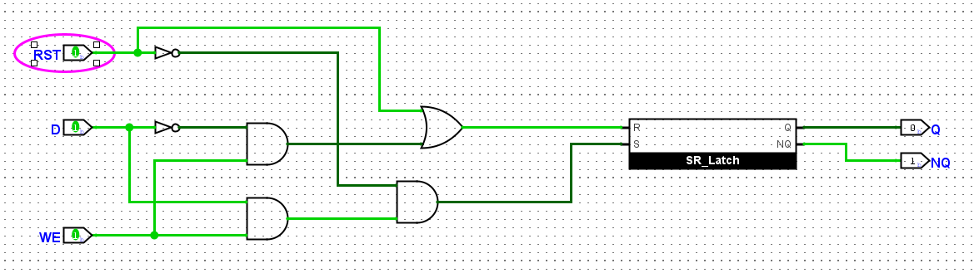
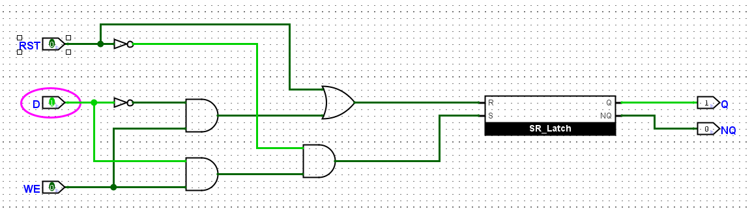
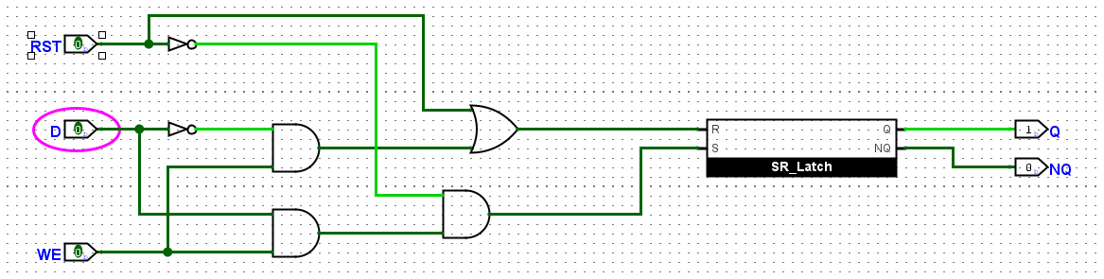
F3.7.6
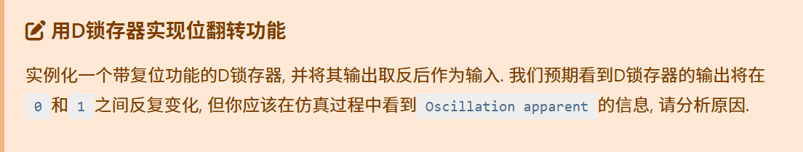
WE=1时D锁存器透明 → Q变化立即传播到D → D=NOT(Q)导致Q再次翻转 → 无限循环 → "Oscillation apparent"
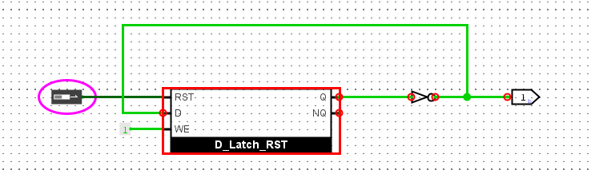
F3.7.7
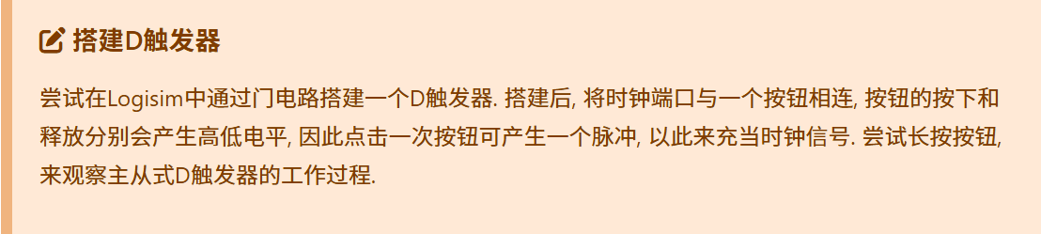
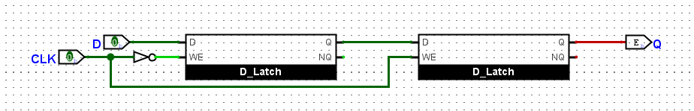
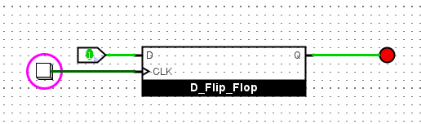
阶段 | CLK | 主锁存器 | 从锁存器 | Q
按下前 | 0 | 透明(跟随D) | 锁存(保持) | 旧值
按下瞬间 | 0→1 | 锁存(捕获D) | 透明(输出主的值) | 更新为D
长按中 | 1 | 锁存 | 透明 | 保持
释放瞬间 | 1→0 | 透明(采样新D) | 锁存 | 保持

F3.7.8
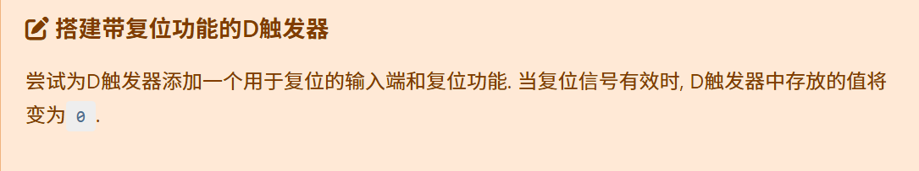
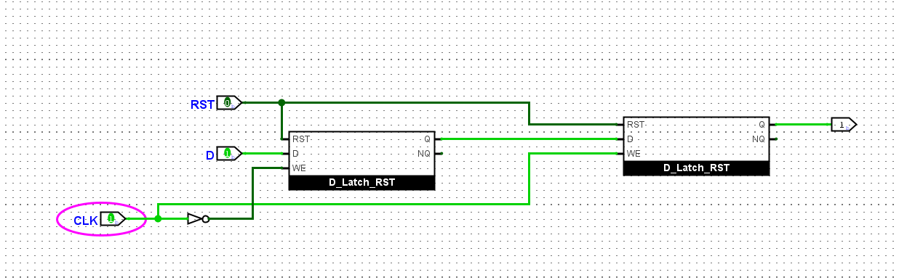
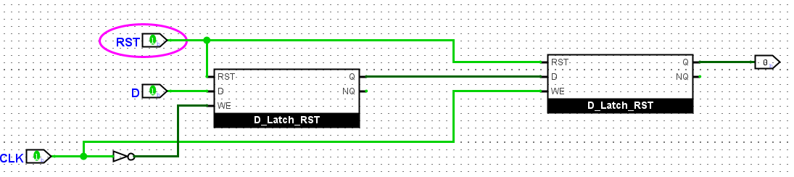
F3.7.9
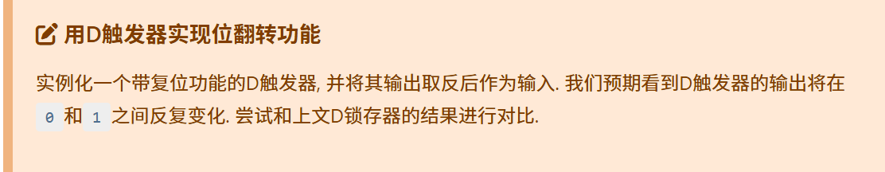
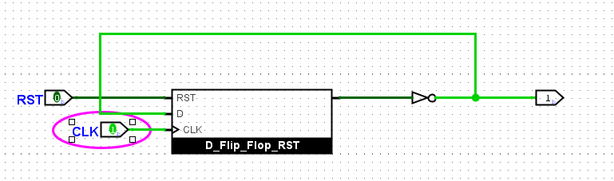
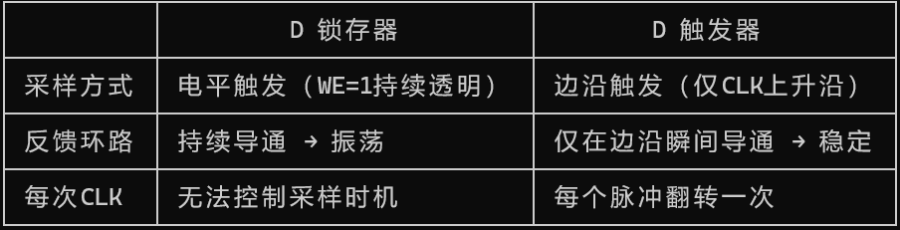

F3.7.10

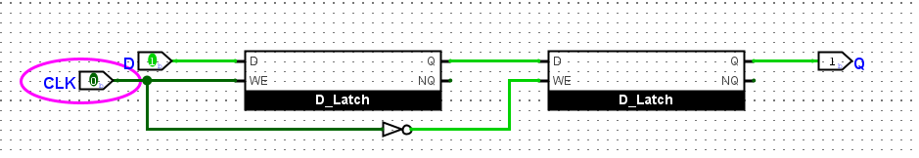
F3.7.11

